**Морфология и механические свойства эритроцитов: возможности метода сканирующей ион-проводящей микроскопии**

***Софронов Е.А.1, Ладынин А.И.1, Максимов М.К.2, Сергеева И.А.3, Луговцов А. Е.4, Приезжев А.В.3***

*1студент, 2аспирант, 3доцент, 4с.н.с.*

*МГУ им. М.В. Ломоносова, физический факультет, Москва, Россия*

*e-mail: sofronov.ea19@physics.msu.ru, тел.: +7 (915) 2559843*

Исследование механических свойств эритроцитов представляет собой важную область научных исследований, открывающую перспективы для более глубокого понимания физиологии и патологии клеток в организме человека. В современной биомедицине, где значительное внимание уделяется клеткам, изучение морфологических и механических характеристик эритроцитов является важным аспектом. Морфология и механические свойства клеток напрямую влияют на их функциональность и определяют многие процессы, например, агрегацию, деформацию и взаимодействие с окружающей средой [1]. Подробное изучение этих параметров методами, предоставляющими высокое пространственное разрешение, не только расширяет наше знание о клеточной биологии, но также может иметь практическое применение в разработке инновационных методов диагностики и лечения, особенно в контексте ранней диагностики различных заболеваний.

Сканирующая ион-проводящая микроскопия (СИПМ) обеспечивает возможность исследования клеток с нанометровым пространственным разрешением, в условиях, приближенных к естественным [2]. СИПМ основана на измерении ионного тока между зондом и поверхностью образца. Используемая величина тока порядка 2 нА не является разрушающей для образцов. Это позволяет получать высококачественные профили поверхности легко деформируемых механическими воздействиями клеток с высоким разрешением, а также наблюдать за динамикой процессов в реальном времени [3].

В данной работе проводилось исследование механических свойств эритроцитов в зависимости от способа фиксации и прикрепления клеток к подложке, а также параметров сканирования, выбранных на СИПМ с целью определения возможностей использования данного метода для исследования морфологии и деформируемости клеток. В качестве способов прикрепления эритроцитов к подложке использовались полилизин и силан. При работе с силаном использовались заранее обработанные им предметные стёкла, в то время как полилизином дно чашек Петри обрабатывалось на месте. Также изучались клетки, фиксированные по форме глутаровым альдегидом, и не фиксированные.

Для изучения морфологии использовались эритроциты, фиксированные в глутаровом альдегиде, что позволяло сохранить их нативную форму, в то время как для изучения деформируемости клетки не фиксировались, благодаря чему их механические свойства не подвергалась изменениям [4]. Фиксация проводилась при инкубации клеток в растворе глутарового альдегида в концентрации 0,02% на протяжении 10 минут при комнатной температуре.

Методом СИПМ при изучении крови здорового донора были получены карты топографии эритроцита, фиксированного глутаровым альдегидом и прикреплённого полилизином (рис. 1), а также изображения не фиксированного эритроцита, прикреплённого полилизином и карта его деформируемости (рис. 2).

Полученные карты топографии представляют собой распределение каждой измеренной СИПМ точки объекта по высоте, на основе чего восстанавливается его форма и поверхность, в то время как карты деформируемости содержат информацию о распределении модуля упругости, измеряемого так же поточечно, по поверхности образца.

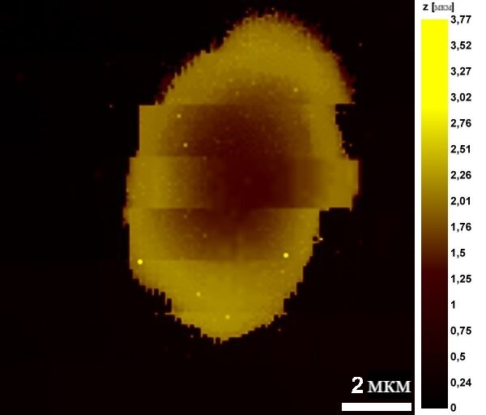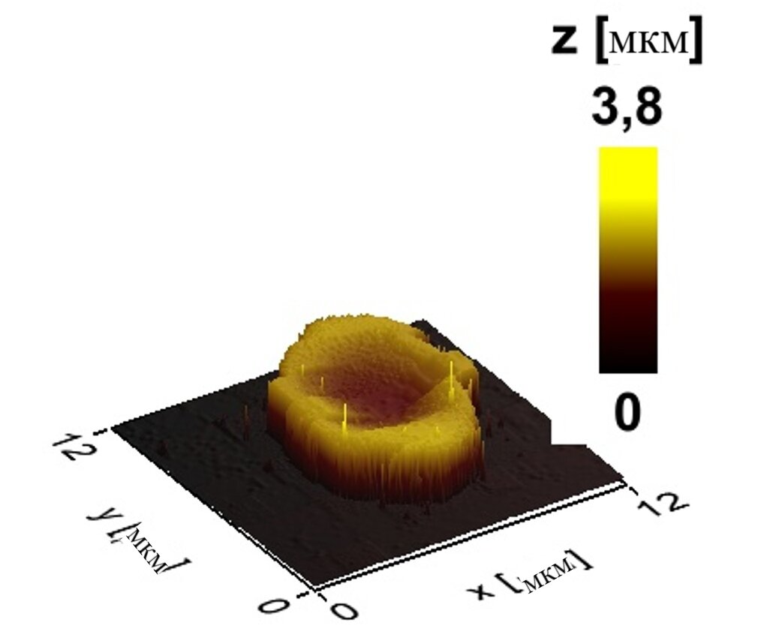

а) б)

*Рис. 1. СИПМ – изображение эритроцита крови здорового донора, фиксированного глутаральдегидом и прикреплённого полилизином:а)2D изображение; б)3D изображение*

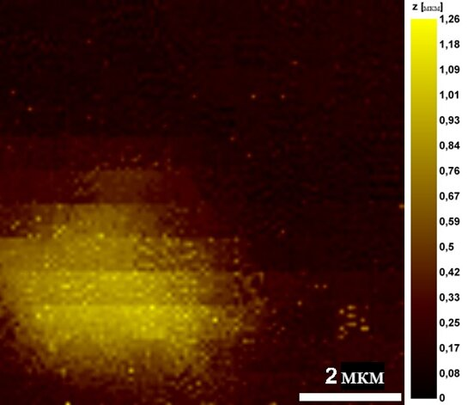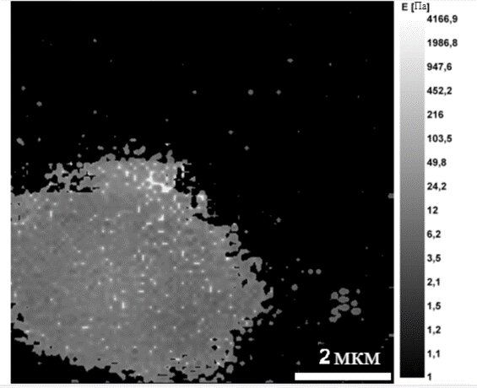

а) б)

*Рис. 2. СИПМ – изображение не фиксированного эритроцита крови здорового донора, прикреплённого полилизином: а) Карта топографии; б) Карта деформируемости*

Полученные результаты демонстрируют пригодность и перспективность изучения механических и морфологических свойств единичных клеток методом СИПМ. Применение данного метода может помочь в расширении понимания фундаментальных аспектов клеточной биологии, предоставляя данные о структурных и функциональных характеристиках эритроцитов на уровне единичных клеток.

Работа выполнена при поддержке гранта РНФ № 23-45-00027.

**Литература**

1. *Шергин Д. А., Яковлев А. П., Горелкин П. В., Ерофеев А. С. and Салихов С. В.,*Новейшие достижения в области сканирующей ион-проводящей микроскопии и нанокапиллярных систем для анализа единичных клеток в физиологических условиях.*, Вестн. Моск. ун-та. Сер. 3. Физ. Астрон., (2023).*
2. Happel P, Thatenhorst D, Dietzel ID. Scanning ion conductance microscopy for studying biological samples. Sensors (Basel). 2012 Nov 6;12(11):14983-5008. doi: 10.3390/s121114983. PMID: 23202197; PMCID: PMC3522950.
3. Zhu C, Shi W , Daleke DL , Baker LA . Monitoring dynamic spiculation in red blood cells with scanning ion conductance microscopy. Analyst. 2018 Feb 26;143(5):1087-1093. doi: 10.1039/c7an01986f. PMID: 29384152.
4. Makarova, E. & Bagrov, Dmitry & Gorelkin, Petr & Erofeev, A. & Yaminsky, Igor. (2015). Observations of erythrocytes by atomic force and scanning ion-conductive microscopy. Nanoindustry Russia. 42-48. 10.22184/1993-8578.2015.56.2.42.48.